**A középkori városok jellemzése**

1. **Kialakulás**
2. **A Római Birodalom egykori városai** – az Alpokon túli területeken – a kora középkor első évszázadaiban **elvesztették jelentőségüket,** nagy részük elnéptelenedett. Az időszakban főleg a püspöki székhelyek és a Karoling-kori megerősített települések váltak nagyobb központtá.
3. **Az első ezredforduló után** a megváltozó gazdasági körülmények újra lehetőséget biztosítottak a **városiasodásnak.** Az új mezőgazdasági eszközök és módszerek a termésátlagok bővülését eredményezték. A megjelenő **felesleg értékesítése** megnövelte az **állandósuló vásárok és piacok szerepét.** A kedvező földrajzi adottságokkal rendelkező települések (például folyóátkelőhelyeknél vagy kereskedelmi utak csomópontjainál fekvő) kihasználták a gazdasági lehetőségeket.A középkori városok kialakulása a XI. századtól vette kezdetét. A kialakulásukban szerepet játszott a mezőgazdaságban lezajlott változások (háromnyomásos gazdálkodás, nehézeke, patkó megjelenése), mely az ezredfordulót követően **Európa egyre nagyobb térségeire terjedt ki.** A folyamatot segítette az éghajlat melegebbé válása, mely az északabbi tájakon is javította a terme- lés feltételeit.
4. A **növekvő hozamok** (az elvetett mag kétszerese helyett háromszorosát-ötszörösét kapták) következtében **gyorsan nőtt a kontinens népessége** (a XI. századi 38 millióról a XIII. század végére 75 millióra). A módszerek terjesztésében jelentős szerepet játszottak fejlett, a túl- népesedő területekről **kivándorló telepesek, a hospesek** (vendégek).
5. A terméseredmény növekedése lehetővé tette, hogy egyesek felhagyjanak a földműveléssel és kizárólag kézműves munkával foglalkozzanak. Ezek a falusi iparűzők kezdetben iparcikkel adóztak földesuruknak, s a fölöslegüket kivihették a piacra. A szántó-vető parasztok a szakszerűbb munkát igénylő árukat már nem maguk állították elő, hanem ezektől az iparosoktól szerezték be. A termelt javakat eleinte cserélték, s a csere gyakorivá válása vezetett szükségszerűen a pénz használatához. A mezőgazdaság fejlődése a mezőgazdaság és a kézművesipar különválásához, az egyszerű árutermelés (Áru – Pénz – Áru) és pénzgazdálkodás kialakulásához vezetett.
6. Az önellátáson kívül, amely jellemző volt a 6.-10. századi Európára, a 10. századtól egyre több terményfelesleg keletkezett, amelynek következtében a kereskedelem, azon belül is a távolsági kereskedelem egyre inkább fejlődött.
7. A mezőgazdasági tevékenységgel végleg felhagyó kézművesek és a kereskedők azokra a helyekre törekedtek, ahol a kedvező körülmények elősegítették termékeik eladását: síkság és hegy- vidékek találkozása, folyók mentén, kereskedési útvonalak csomópontjain, egykori római kori települések helyén, várak és egyházi centrumok közelében telepedtek le. A kedvező értékesítési területeken **először a távolsági kereskedők alapítottak közösségeket** személyük és áruik véd- elme érdekében. **Ezekhez**, a bizonyos önállósággal rendelkező telepekhez **csatlakoztak** az árutermelés következtében szaporodó **kézművesek.** A kereskedők vezetésével új, **szervezettebb közösségeket,** kommunákat **hoztak létre.** A kommunák a földbirtokosokkal szemben pénzzel, s ha kellett erővel is **kiharcolták önállóságukat,** a városi önkormányzatot.
8. A **11–12. századtól Nyugat-Európában** látványosan **megnőtt a kőfallal körülvett városok száma.** Elsősorban a fejlett kézművesiparral rendelkező Flandriában és Észak-Itáliában alakult ki sűrű városhálózat, de az **átmenő kereskedelem** kedvezően hatott a francia, az angol és a német területek városiasodására is. A szárazföldi kereskedelmi útvonalak mellett fellendült a **távolsági kereskedelem,** és kialakult két nagy tengeri útvonal, az **északi Hanza-városok** (például Hamburg, Lübeck), illetve a déli, itáliai városok (például Velence, Genova) **levantei kereskedelme.** Az Északi- és a Balti-tengeren a Hanza-városok Flandriából az orosz területek felé főleg iparcikket (posztó, fegyverek és szerszámok) szállítottak, onnan pedig nyersanyagot (fémek, prémek és borostyán) és élelmiszert (hal és gabona) hoztak. A **levantei kereskedelemben részt vevő itáliai városok** a „mesés” **Kelet luxuscikkeit** (például fűszerek, selymek, illatszerek) szállították a karavánutak végpontjairól Dél-Európa felé a **Földközi-tengeren.**
9. **A városi önkormányzat**
10. A városokba költöző **kézművesek** és a megtelepedő **kereskedők** különböző kiváltságok megszerzésére törekedtek. A **városlakók függetlenségét** sokszor egy-egy nagybirtokossal kötött megállapodás, néhol pedig a fegyveres harc (akár a püspöki fennhatósággal szemben) sikere biztosította.
11. A feudális szolgáltatások alóli mentesülés és a földesúri joghatóságtól való megszabadulás a **polgárság** létrejöttéhez vezetett. Városi polgárjogban az a személy részesült, aki meghatározott időt (egy év és egy nap) eltöltött a városban. („A városi levegő szabaddá tesz.”) **A szabad jogállású** polgárok önállóan **rendelkezhettek a tulajdonukkal** (eladhatták, örökíthették), mindennapjaikat a városuk jogrendje szabályozta.
12. Az egyéni jogok mellett a városi közösség **gazdasági kiváltságokat is szerzett.** A **városi önkormányzat** kivívása lényegében olyan **kiváltságok** megszerzését jelentette, amelyek függetlenítették a városlakókat feudális rendszer kötöttségeitől. A város jogilag is elkülönült környezetétől.

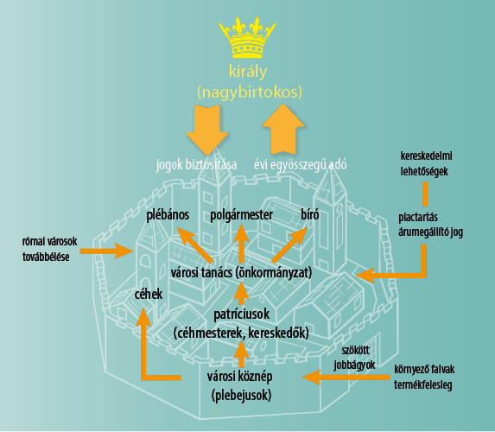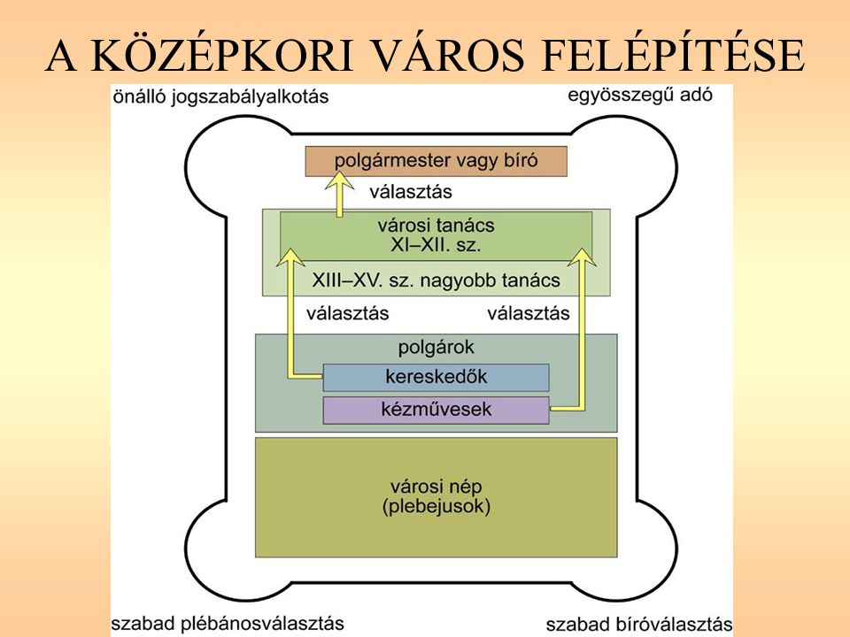

1. A városi polgárok **szabadon választhatták bíráikat,** vagyis saját joghatóságot hozhattak létre.
2. **Egy összegben rótták le adójukat** földesuruknak és a királynak.
3. Maguk választ- hatták plébánosukat. A városok önállósodási törekvéseit az uralkodók is támogatták, mivel ennek révén jelentős bevételhez jutottak hozzá.
4. A városoktól származó bevételeiket az uralkodók hatalmuk megerősítésére (központosításra – rendektől független hadsereg és hivatalszervezet létrehozása) használták fel. A függetlenné váló városok a bevételeken kívül az uralkodó számára társadalmi és politikai támaszt is jelentett a rendekkel szemben folytatott küzdelemben.
5. A támaszért cserébe a városok az uralkodóktól különböző kiváltságokat kaptak: vásártartás, vámmentesség, árumegállítás joga (az átutazó kereskedők kötelesek voltak árujukat a városban eladásra felkínálni).
6. **Városok társadalma**
7. A kialakuló városok társadalma, **a városi polgár** köztes helyet foglalt el a középkor társadal- mában: **nem volt nemes, de jobbágy sem.**
8. A lakosság összetétele nem volt egységes, de a közös városi szabadság („a városi levegő sza- baddá tesz”) közös volt bennük: a betelepülőket egyévi és egynapi ott-tartózkodás városi szabad polgárrá tette. A társadalmat tekintve három réteg jött létre: a patríciusok, a kézművesek és a plebejusok. A vezető réteg, a **patríciusok főbírói vagy polgármester**i címet töltöttek be, és ke- reskedők voltak. A városi tanácsot (szenátus) a leggazdagabb réteg, a patríciusok tartották kezükben. Az ő házaik övezték a város központját, a főteret, ahol városháza és a templom épült. A **hierarchikus városi társadalomban** a jómódú **patríciusok** (például céhmesterek, kereskedők) kezében volt a politikai irányítás, a kommunából kizárták a **plebejusok** tömegét.
9. A **polgárság zömét** a saját házzal és műhellyel rendelkező **kézművesek, iparosok** alkották, akik a nagytanácsban foglalhattak helyet.
10. A **plebejusok** alkották a lakosság nagy részét; ők polgárjoggal nem rendelkező iparosok, nap- számosok, akik bár megszabadultak jobbágyi kötelezettségeiktől, de még jó ideig a környező földeken dolgoztak.
11. A polgárság különböző rétegei között gyakori volt a politikai küzdelem. A kézművesek szem- ben álltak a vezetést kisajátító patríciusokkal, de a plebejusok mozgalmai sokszor egy táborba kényszerítették őket.
12. **Élet a városban – városok képe**
13. Ezeket a templomok köré épített kézműipari és kereskedelmi központokat magas fa - vagy kő- toronnyal ellátott kőfallal kerítették be, és gyakran árokkal vették körül, így védekezve az ellenséges támadások ellen.
14. A városok főterén a városháza és a templom volt, körülötte pedig a patríciusok házai. A vagyonosabbak birtokai a városok körül helyezkedtek el, és a plebejusok tagjai művelték meg azokat. Miután már a falon belül nem volt elég hely a város egyre több építmény- ének, alsóvárosok jöttek létre a falon kívül, ahol az iparosok laktak, gyakran szakmánként tömörülve egy-egy utcába.
15. Az alsóvárosokat is újabb fallal vették körül, melyek megakadályozták a további terjeszkedést, így szűk utcák, sikátorok, és zsúfoltság volt a jellemző. A háziállatok a városon belül „legeltek”, mivel megfelelő táplálék volt számukra az itt elhajigált szemét és étel- maradék. Ezek a csatornázatlan, szennyes utcák és egészségtelen körülmények voltak a legfőbb okai a járványok, betegségek elterjedésének, és az emiatti magas halálozási aránynak.
16. A szűkre szabott terület ugyanakkor a lakóházak „felfelé terjeszkedésével” járt együtt: a 2-3 emeletes épületek a középkor végére 4-5 emeletes bérkaszárnyákká növekedtek. A házak emeleteit lépcsőzetesen előreugróra építették, az utca két oldalán épült házak tetőzete majdnem össze- ért. A közepes városok létszáma 4000-5000 fő, míg a nagyvárosoké 10000-15000fő körülire volt tehető. A városok méretei még elmaradtak a Kelet metropoliszaitól, de sűrűn és viszonylag egyen- letesen oszlottak el Nyugat-Európában.
17. A túlzsúfoltság jellemző volt ezekre a városokra, a higiénia viszonyok kezdetlegesek voltak, ezért a járványok gyakoriak voltak. Egy-egy komolyabb járvány akár egész településeket írthattak ki (Nagy pestisjárvány 14. század közepén). A másik jelentős veszélyforrás a tűzvész volt.
18. **Városok gazdasági élete: kézműipar és kereskedelem Kézműipar – a céh**
19. A középkori város termelési alapját a kézművesség és a kereskedelem szolgáltatta. A XI-XII. században az **ugyanazon iparral foglalkozó kézművesek érdekeik védelmé**ben **céh**ekbe tömörültek, amik megvédték tagjaikat a kontárok (céhen kívüliek) versenyétől.
20. Szabályozták a termelés egész folyamatát,(céhszabályzat mennyiségi és minőségi korlátokkal, előírásokkal) a nyersanyag beszerzésétől a termék értékesítéséig, meghatározták, hogy a termék előállításához milyen nyersanyagot, milyen munkaeszközt milyen minőségben lehetett előállítani, tiltották a másik portékájának ócsárlását és a reklámot, valamint meghatározta, hogy szakmánként mennyi mester lehet, ezzel biztosítani a céhmesterek számára a biztos megélhetést. A szakmai tudást vándorúton, más városokban, országokban kellett tökéletesíteni. A vizsga a „mesterremek” elkészítéséből állt. E bonyolult rendszer megakadályozta a mesterek számának túlzott növekedését, de a **szakmai színvonal**at is biztosította. Kiiktatta a versenyt a rendszerből, aki egyszer eljutott a mester fokozatig, stabil megélhetése volt.
21. A céhek szerepet játszottak a város védelmében is. Veszély esetén a céhtagoknak a városfal meghatározott pontján katonai szolgálatot kellett teljesíteniük.
22. Az ipar fejlődése Európa egyes területein magas színvonalat ért el. Flandriában az Angliából behozott gyapjúból jó minőségű posztót készítettek. Dél-Németországban a bányászat és a fém- feldolgozás volt kiemelkedő
23. Céhek megjelenése a kézműiparban is technikai fellendülést indított el, ezért ezt az időszakot a XI-XII. századi technikai forradalomként jellemzik. XI-XII. század technikai újításai:
24. **vízikerék** (előbb alul-, majd felülcsapós kerék): víz energiájának hasznosítására jelent meg → vízimalmok megjelenése (a malmok energiája kb. 10 millió ember munkáját tette feles- legessé a korabeli Európában, melynek összlakossága a korban kb. 45 millió fő volt), melyet számtalan területen alkalmaztak (gabona őrlésére, fák fűrészelésére, hajtották a kovácsok fujtatóit, kalapácsait; lenmosásra, papírkészítésre). A 12. századi Flandriában pedig megje- lentek a szélmalmok, melyek képesek voltak a szivattyúk hajtására, ezáltal segítettek a pangó vizek lecsapolásában.
25. posztóipar technikai újításai: kallómalmok (posztók tömörítését végezték), **lábítós szövő- szék** (szakaszos mozgás folyamatossá alakítását tette lehetővé), rokka (fonást gyorsította meg)
26. papírkészítés, mely olcsósága miatt terjedt el, s kiszorította az egyiptomi papiruszt és a kecs- kebőrből készült pergament. A papírkészítés elterjedése tette lehetővé a könyvnyomtatás feltalálását (1450 körül Guttenberg; Mainz), melynek technikája a XVIII. század végéig nem változott.
27. A 10-13. században az **építészet** is jelentősen átalakult: az eszközök keveset változtak ugyan, de látványos fejlődés következett be a **technológiában**-statikai ismeretek bővülése, vázszerkezetes építkezés elterjedése. A katedrálisok építése új távlatokat nyitott mag az üvegkészítés és festés, valamint a szobrászat terén.
28. Erre az időre már képesek voltak megoldani a vízellátást, a fűtést (cserépkályha, kémény) és a szigetelést (tetőcserép). Számtalan, az egyén mindennapjait könnyebbé tevő újdonság jelent meg, pl. gomb, szemüveg, villa, óra
29. haditechnika terén bekövetkezett újítások: puskapor feltalálása, mely új fegyverek (puska,  ágyú) megjelenését tette lehetővé → lovagi harcmodort tette elavulttá.
30. **Kereskedelem**
31. A közlekedés a kezdetlegessége (utak hiánya szekér) miatt a távolsági kereskedelem elsősorban vízi útvonalakon bonyolódott le.
32. A tengeri kereskedelem fellendüléséhez a hajózás technikájának fejlődése is hozzájárult. A függőleges kormánylapát feltalálásával átalakult a **hajózás**, lehetővé vált a nagyobb űrtartalmú és vitorlázatú hajók (**kogge**) építése, melyek iránytűjük segítségével már kimerészkedtek a nyílt vizekre.
33. A középkor hivatásos kereskedői távolsági kereskedelemmel foglalkoztak, és elsősorban a nemesek, a főpapok és a leggazdagabb polgárok fényűzését szolgáló termékeket szállítottak. A leg- nagyobb jelentőségű a **Földközi-tenger** keleti medencéjének kereskedelme, az ún. **levantei kereskedelem** volt. Ezt az észak-itáliai városok – Velence, Genova, Pisa – kereskedői bonyolították le. E kereskedelem haszna a különleges keleti áruk beszerzésében és magas áron való értékesítésében rejlett. A levantei kereskedelem az indiai és távol-keleti kapcsolatokkal rendelkező Közel- Keleten kötötte össze Európával. A selymet Kínából és Iránból, a gyapotot Indiából, a fűszereket az indonéz szigetvilágból hozták.
34. Az **észak-és balti-tengeri kereskedelem** a XII. századtól az észak német városok monopóliuma lett. Lübeck és Hamburg kereskedői 1161-ben szövetségbe tömörültek. Több kereskedőváros csatlakozása után ebből a szövetségből nőtt ki a **Hanza-szövetség**, amely Novgorodtól Londonig vagy a flandriai városokig szállította Európa északi felének áruit: a Balti-tenger fontos kincsét: a heringet, a lengyel gabonát, az orosz prémet, a skandináv épületfát, a mézet, a viaszt, a francia bort, az angol gyapjút, posztót és a levantei luxuscikket. A német kereskedők voltak az egyedüliek, akiknek Velencében saját kereskedelmi telepük volt, s akiknek az észak-itáliai városok engedélyezték a szabad áthajózást a Földközi-tengeren.
35. A két nagy régió közötti **szárazföldi összeköttetés** alakult ki. Kezdetben megkerülte ez az út az Alpok és az itáliai kereskedők áruikat Champagne városainak vásárain adták el az északi kereskedőknek, majd a Szent-Bernát hágó megnyitása után a délnémet városok (pl.: Nürnberg, Augsburg) is kereskedelmi központokká váltak. Közép-Európa felé Lipcse és Bécs vásárain keresztül bonyolódott le a forgalom.
36. A szárazföldi kereskedelmi utak létrejöttében jelentős szerepet játszottak a **zarándokutak**, me- lyek mentén szálláshelyek, vásárhelyek láncolata jött létre (segítve a városok kialakulását is). A két legfontosabb zarándokút Nyugat-Európából vezetett Compostelába (Szent Jakab sírjához) és Rómába (Szent Péter sírjához).
37. A kereskedők is szakmai egyesületbe, **guildé**be (gilde) tömörültek. Nekik is voltak sajátos alap- szabályaik, amelyek jogokat rögzítettek. Senki nem akadályozta meg, hogy a kereskedők kezén felhalmozódó hatalmas pénzösszegek egy részét uzsorakölcsönökbe fektessék. Az egyház tiltotta a kamatra való pénzkölcsönzést. A kereskedők esetleg nem kamatot, hanem „pénzváltási díjat” szedtek. Így aztán a nagyurakon, királyokon kívül kölcsönöket kértek és kaptak tőlük a pápák is. Pénzügyletekkel, kölcsönökkel a bankok foglalkoztak.

Távolsági Kereskedelmi útvonalak

|  |  |  |  |  |
| --- | --- | --- | --- | --- |
| **kereskedelmi útvonal** | **Hol, városok?** | **Mikor?** | **Legfontosabb termékek, amik gazdát cseréltek** | **Felemelkedés-hanyatlás oka** |
| **Borostyánút** | Rómából indulva a Római Birodalmat kötötte össze Európa északi területeivel | Ókor | Luxuscikkek (Borostyán, prém, bőr, selyem) érkeztek Észak-Eu térségéből, cserébe Róma arannyal és más nemesfémekkel fizetett, amely folyamat hozzájárult ahhoz, hogy a nemesfém nagy része kiáramlott a Birodalomból | A távolsági kereskedelmi útvonalakon a Római Birodalom növekedése és gazdagodása miatt növekedett a forgalom. A Kr.u I-II. századra érte el a csúcspontját. Erre az időre a nemesfém nagy része kiáramlott a Birodalomból, ezért a piac beszűkült, a városok hanyatlásnak indultak. A gazdasági visszaesés miatt csökkentek a megadóztatható jövedelmek. A császárok az adók emelésével próbálkoztak, de ez csak a tovább szűkítette a kereskedelmi forgalmat. A IV. századtól megjelenő népvándorlás tovább nehezítette a távolsági kereskedelmet, |
| **Selyemút** | Római Birodalmat kötötte össze Főníciát, Palesztínát érintve távol-keleti térséggel | Ókor | Luxuscikkek (Üveg, drágakő, selyem fűszerek)érkeztek a Távol-Keletről cserébe Róma arannyal és más nemesfémekkel fizetett, amely folyamat hozzájárult ahhoz, hogy a nemesfém nagy része kiáramlott a Birodalomból | A távolsági kereskedelmi útvonalakon a Római Birodalom növekedése és gazdagodása miatt növekedett a forgalom. A Kr.u I-II. századra érte el a csúcspontját. Erre az időre a nemesfém nagy része kiáramlott a Birodalomból, ezért a piac beszűkült, a városok hanyatlásnak indultak. A gazdasági visszaesés miatt csökkentek a megadóztatható jövedelmek. A császárok az adók emelésével próbálkoztak, de ez csak a tovább szűkítette a kereskedelmi forgalmat. A IV. századtól megjelenő népvándorlás tovább nehezítette a távolsági kereskedelmet, |
| **Tömjénút** | Római Birodalmat kötötte össze Főníciát, Palesztínát érintve arab térséggel | Ókor | Tömjén érkezett az arab térségből, cserébe Róma arannyal és más nemesfémekkel fizetett, amely folyamat hozzájárult ahhoz, hogy a nemesfém nagy része kiáramlott a Birodalomból | A távolsági kereskedelmi útvonalakon a Római Birodalom növekedése és gazdagodása miatt növekedett a forgalom. A Kr.u I-II. századra érte el a csúcspontját. Erre az időre a nemesfém nagy része kiáramlott a Birodalomból, ezért a piac beszűkült, a városok hanyatlásnak indultak. A gazdasági visszaesés miatt csökkentek a megadóztatható jövedelmek. A császárok az adók emelésével próbálkoztak, de ez csak a tovább szűkítette a kereskedelmi forgalmat. A IV. századtól megjelenő népvándorlás tovább nehezítette a távolsági kereskedelmet, |
| **Levantei** | Földközi- tenger, Velence, Genova-Antiochia, Alexandria | Érett középkor X-XV. század | Keletről fűszerek luxuscikkek(selyem, fűszer, porcelándrágakő) cserébe arany illetve kisebb mértékben iparcikkekkel (fegyverek, posztó, bársony) | A távolsági kereskedelem kora középkorban is fennmaradt, a forgalma azonban ekkor még sokkal szerényebb. Arab és Bizánci területekről érkeztek a luxuscikkek a vezető réteg számára. Igazi felemelkedés a népvándorlás és a középkori viszonyok megszilárdulásával indult meg.  A X. századtól a lezáruló népvándorlás következtében tartósan békés időszak köszöntött Európára, amely jótékony hatással volt a távolsági kereskedelemre  A levantei kereskedelem fejlődött a leggyorsabban, elsősorban a keresztes hadjáratok következtében megerősödő Itáliai városok irányításával.  Hanyatlása a török terjeszkedése miatt (1453 Bizánc elfoglalása nehezítette a kereskedelmet kelet felé). A földrajzi felfedezések után jelentősége egyre csökkent, mivel a keleti irányú kereskedelem áttevődik az Óceánokra. |
| **Hanza** | Balti- tenger térsége, Észak német városokat (Bréma, Lübeck, Hamburg) kötötte össze Flandriával, Angliával valamint az Északi tenger keleti részével. | Érett középkor X-XV. század | A fejletlenebb keleti vidékről nyersanyagot élelmiszert (hering, prém, gabona, fém) vittek nyugatra, Flandria Német területek iparcikkek (posztó, fegyver, szerszámok) Anglia pedig gyapjút szállított a flandriai textilipar számára. | A Hanza kereskedelem rendelkezett kisebb forgalommal, jelentősége abban állt, hogy Európa északi térségéből egységes gazdasági területet alakított ki. |
| **Középkori szárazföldi kereskedelmi útvonal** | A két tengeri útvonalat (Levante, Hanza) kötötte össze. Champagne városán keresztül, dél-német városokat is bekapcsolva | Érett középkor X-XV. század |  |  |
| **Világkereskedelmi útvonalak** |  | Újkor |  |  |